# **BAB I**

# **PENDAHULUAN**

* 1. **Latar Belakang Masalah**

Pariwisata merupakan suatu aktivitas perjalanan yang dapat dilakukan secara individu atau berkelompok dengan tujuan untuk memperoleh hiburan, kepuasan, kesenangan, menikmati keindahan, dan beristirahat dari penatnya rutinitas kehidupan (Theresia Simangunsong, 2023). Saat ini, sektor pariwisata mengalami pertumbuhan yang sangat pesat, sejalan dengan kemajuan di bidang ekonomi, teknologi, sosial budaya, dan transportasi (Aziz, 2022). Dilihat dari kemajuan sisi ekonomi, berwisata mengalami pergeseran dalam kedudukan kebutuhan manusia dari primer ke sekunder dan tersier (Fikram Fikram & Edi Irawan, 2024). Hal tersebut mendorong manusia untuk dapat merasakan suasana baru yang menjadi penyegar pikiran dan tubuh akan beratnya rutinitas pekerjaan sehari-hari.

Fenomena bergesernya pemenuhan kebutuhan tersebut secara otomatis menciptakan permintaan yang memerlukan pemenuhan pasar terhadap produk pelayanan dan jasa (Mukaffi & Haryanto, 2022), hal ini dapat terwujud melalui kolaborasi antara berbagai pihak yang saling mendukung dan melengkapi. Pemenuhan layanan yang optimal dapat menjadi faktor utama dalam meningkatkan minat wisatawan untuk mengunjungi suatu objek wisata yang memiliki daya tarik. Dukungan fasilitas yang memadai serta pengalaman positif yang diberikan akan memperkuat daya tarik wisata dan mendorong kunjungan ulang. Pemenuhan tersebut bukan hanya mengacu pada keindahan alam dan keragaman budayanya saja, tetapi terdapat elemen krusial lain yaitu kelengkapan sarana dan prasarana, fasilitas, serta layanan yang sesuai dengan Undang-Undang Nomor 10 Tahun 2009 tentang Kepariwisataan menekankan bahwa sektor pariwisata mencakup berbagai aktivitas yang didukung oleh layanan dari masyarakat, pelaku usaha, serta pemerintah daerah. Regulasi ini bertujuan untuk mengarahkan pembangunan pariwisata yang berkelanjutan, meningkatkan kesejahteraan masyarakat, serta memperkuat daya saing destinasi wisata melalui sinergi antara berbagai pihak yang terlibat.

Perkembangan industri pariwisata di Indonesia telah berhasil menumbuhkan manfaat multi ganda atau *multiplier effect* baik bagi negara maupun pemerintah daerah (Sudiarta et al., 2021). Bahkan tidak sedikit daerah yang berhasil mendongkrak potensinya akibat perkembangan industri pariwisata ini, salah satu kunci keberhasilan tersebut adalah dilakukannya perencanaan kolaboratif yang mengarah pada sinergi antar *stakeholder* sebagai upaya mencapai tujuan bersama. Masing-masing *stakeholder* memiliki tanggung jawab yang berbeda walaupun saling berkaitan, contohnya pemerintah menyiapkan infrastruktur dasar pariwisata dan regulasi; swasta sebagai pengampu bisnis pariwisata; dan komunitas masyarakat sebagai fasilitator ekonomi kreatif atau agen pendukung kelompok sadar wisata (Prittaningtyas, 2023).

Pengembangan dan komersialisasi kawasan pariwisata diatur dalam Undang-Undang Nomor 32 Tahun 2004 serta Undang-Undang Nomor 23 Tahun 2014. Kedua peraturan tersebut mengatur tentang otonomi daerah yang diberikan oleh pemerintah pusat kepada pemerintah daerah, memberikan hak, kewenangan, dan tanggung jawab kepada mereka untuk memajukan potensi wilayah masing-masing, termasuk dalam sektor pariwisata. Saat ini, banyak wilayah yang saling berlomba untuk mengoptimalkan potensi pariwisatanya, hal ini menunjukkan bahwa dunia pariwisata mengalami kenaikan yang cukup tinggi dan berpengaruh terhadap tingkat kesulitan dalam menarik wisatawan untuk berkunjung, Hal tersebut tentu akan menjadi tantangan bagi daerah pengembang sektor wisata. Selain itu, salah satu indikator keberhasilan pariwisata yang dihadapi oleh pengelola sebagai *stakeholder* adalah kemampuan untuk menarik wisatawan kembali berkunjung, yang dikenal sebagai *revisit intention.*

Salah satu daerah yang sedang gencar untuk memajukan sektor pariwisatanya adalah Kabupaten Sumedang. Sesuai dengan Perda Kabupaten Sumedang Nomor 8 Tahun 2014 tentang Rencana Induk Pembangunan Kepariwisataan Daerah Kabupaten Sumedang untuk periode 2014-2025 menyebutkan bahwa “Kabupaten Sumedang merupakan daerah tujuan wisata, Kabupaten Sumedang memiliki sumber daya alam, bukti sejarah, seni, serta budaya yang dapat dimanfaatkan sebagai sumber pengembangan pariwisata” (RIPPARDA Kabupaten Sumedang, 2014).

Kabupaten Sumedang, secara administratif di bagian timur Provinsi Jawa Barat. Wilayah ini berbatasan dengan Kabupaten Bandung Barat dan Kabupaten Subang di sisi baratnya, Kabupaten Indramayu di utara, Kabupaten Majalengka di timur, serta Kabupaten Garut dan Kabupaten Bandung di selatan. Kabupaten Sumedang memiliki luas wilayah sebesar 155.871,98 hektar. Berdasarkan Peraturan Daerah Kabupaten Sumedang Nomor 2 Tahun 2012 tentang Rencana Tata Ruang Wilayah Kabupaten Sumedang 2011-2031, wilayah ini terdiri atas 26 kecamatan yang mencakup 270 desa dan 7 kelurahan. Di antara kecamatan-kecamatan tersebut, Kecamatan Buahdua merupakan kecamatan dengan wilayah terluas, mencakup 6,91% dari total luas Kabupaten Sumedang. Sebaliknya, Kecamatan Cisarua memiliki luas wilayah terkecil, yakni hanya 1,14% dari total luas kabupaten (Pemerintah Kabupaten Sumedang, 2023).

Secara topografi, Kabupaten Sumedang adalah wilayah yang dikelilingi perbukitan dan pegunungan, dengan ketinggian yang bervariasi antara 25 meter hingga 1.667 meter di atas permukaan laut. Keindahan alamnya yang menakjubkan menjadikan daerah ini kaya akan berbagai objek wisata. Disparbudpora Kabupaten Sumedang mencatat terdapat sebanyak delapan puluh tigas objek wisata yang mencakup alam, rekreasi, sejarah, dan budaya pada tahun 2024.

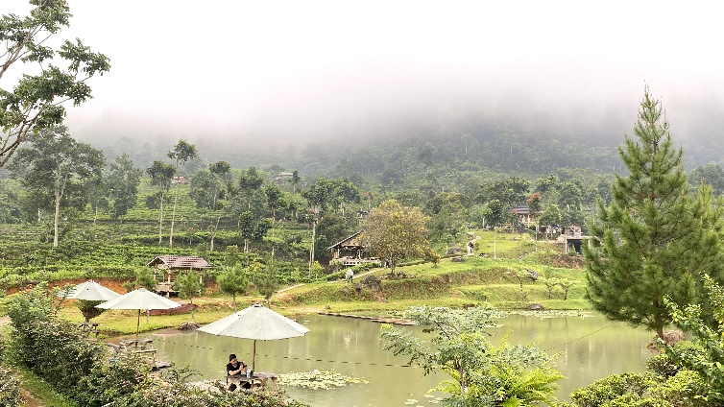

Gambar 1.1 Pemandangan Alam di Objek Wisata Cicoka Eco Green Park

Sumber: Dokumen Pribadi

Salah satu dari delapan puluh tiga objek wisata yang terdapat di Kabupaten Sumedang adalah Cisoka *Eco Green Park*. Objek wisata ini merupakan sebuah objek wisata berbasis ekowisata, yang terletak di kawasan yang jauh dari keramaian kota. Cisoka *Eco Green Park* menawarkan pengalaman unik kepada para wisatawan dengan keindahan alamnya yang menawan, kelengkapan fasilitas yang meliputi akomodasi vila untuk menginap, restoran, bahkan terdapat danau buatan yang menjadikan objek wisata ini istimewa. Sebagai objek wisata yang terus berkembang, hal ini membuat objek wisata Cisoka *Eco Green Park* dikenal oleh masyarakat luas, baik yang berasal dari dalam maupun luar Kabupaten Sumedang, serta memiliki peluang besar untuk berkembang sebagai salah satu daya tarik wisata unggulan. Namun, setiap tahunnya, jumlah wisatawan yang mengunjungi Cisoka *Eco Green Park* menunjukkan penurunan yang cukup signifikan. Berdasarkan informasi dari Disparbudpora Kabupaten Sumedang, berikut adalah rincian kunjungan wisatawan:

Tabel 1.1 Data Jumlah Kunjungan Wisatawan di Objek Wisata Cisoka Eco Green Park untuk Periode 2022-2024

|  |  |  |  |
| --- | --- | --- | --- |
| **Jenis Wisatawan** | **Jumlah Wisatawan** | | |
| **2022** | **2023** | **2024** |
| **Wisatawan Nusantara** | 63.506 | 22.089 | 15.477 |

Sumber: Disparbudpora Kabupaten Sumedang (2024)

Berdasarkan Tabel 1.1, terlihat adanya penurunan yang signifikan pada jumlah kunjungan wisatawan nusantara ke objek wisata Cisoka *Eco Green Park* selama periode 2022 hingga 2024. Pada tahun 2022, jumlah wisatawan mencapai 63.506 orang, namun angka tersebut menurun drastis menjadi 22.089 pada tahun 2023 dan terus berkurang menjadi 15.477 hingga tahun 2024.

Penurunan ini mengindikasikan adanya tantangan yang dihadapi oleh objek wisata dalam mempertahankan loyalitas wisatawan. Menurut (Zeithaml & Berry, 1988), kualitas pelayanan merupakan faktor penting yang memengaruhi minat kunjung ulang. Kualitas pelayanan menciptakan pengalaman positif yang meningkatkan kepuasan konsumen, sehingga mendorong mereka kembali menggunakan produk atau layanan yang sama. Selain itu, citra suatu objek wisata memiliki dampak yang signifikan terhadap keinginan wisatawan untuk mengunjungi kembali (Qu et al., 2011). Peneliti lain menambahkan bahwa daya tarik suatu objek wisata adalah faktor utama yang memengaruhi minat wisatawan untuk kembali (Maryani, 1991), dengan semakin menariknya objek wisata tersebut, semakin tinggi pula kemungkinan wisatawan untuk kembali berkunjung. Selain daya tarik, faktor harga juga terbukti memberikan pengaruh positif terhadap minat para wisatawan untuk mengunjungi kembali objek wisata Pantai Manggar Segara Sari di Balikpapan (Eko Saputro et al., 2020).

Faktor-faktor tersebut berkontribusi signifikan dalam menciptakan pengalaman wisata yang berkesan, sekaligus mendorong wisatawan untuk memberikan rekomendasi positif kepada orang lain. Dengan memahami pengaruh setiap faktor ini terhadap keputusan wisatawan untuk kembali, pengelola dapat mengidentifikasi area yang memerlukan perhatian lebih besar untuk meningkatkan daya tarik objek wisata. Selain itu, upaya peningkatan pada faktor-faktor ini juga dapat membantu objek wisata bersaing lebih baik di tengah meningkatnya persaingan antar objek wisata.

Kualitas pelayanan dapat diartikan sebagai keseluruhan karakteristik dan sifat dari suatu produk atau layanan yang bergantung pada kemampuannya untuk memenuhi kebutuhan yang dinyatakan maupun yang tersirat (Kotler & Amstrong, 2018). Pelayanan yang berkualitas tidak hanya menciptakan pengalaman positif bagi wisatawan tetapi juga berkontribusi pada peningkatan loyalitas mereka terhadap suatu objek wisata. Namun berdasarkan ulasan wisatawan di *Google Review,* terdapat beberapa keluhan yang mengindikasikan bahwa kualitas pelayanan di Cisoka *Eco Green Park* masih perlu ditingkatkan. Contohnya, salah satu ulasan yang menyebutkan bahwa “staf mengarahkan wisatawan untuk melaksanakan kegiatan makan bersama di tempat yang jauh dan akhirnya tempat yang tersedia adalah solokan kecil”. Berikut adalah salah satu tangkapan layar dari ulasan yang mengkritik aspek pelayanan di Cisoka *Eco Green Park:*



Gambar 1.2 Tangkapan Layar Ulasan Negatif Kualitas Pelayanan Cisoka Eco Green Park

Sumber: *Google Review* Cisoka *Eco Green Park* (2025)

Bukti pada Gambar 1.2 menunjukkan adanya ketidakpuasan yang dialami wisatawan, sehingga pengelola perlu mengevaluasi dan meningkatkan kualitas pelayanan untuk memperbaiki citra wisata serta mendorong wisatawan untuk kembali berkunjung. Citra wisata atau *destination image* sangat berpengaruh terhadap kesenangan maupun ketidaksenangan para wisatawan. Hal ini juga merupakan salah satu faktor kunci yang menentukan minat wisatawan untuk kembali berkunjung (Eko Yuli Waluyo et al., 2022). Bila objek wisata memiliki citra wisata yang positif di benak wisatawan, maka kemungkinan besar wisatawan akan berkunjung kembali ke objek wisata tersebut. Salah satu ulasan positif mengenai Cisoka *Eco Green Park* yang dibagikan oleh wisatawan menunjukkan bagaimana citra wisata yang baik dapat memberikan kesan mendalam. Berikut adalah tangkapan layar dari ulasan tersebut:

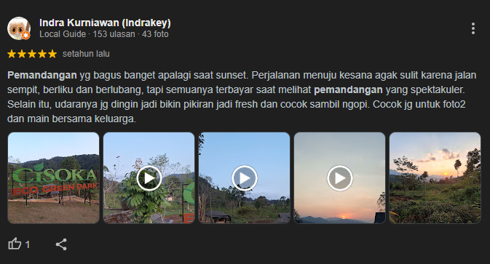

Gambar 1.3 Tangkapan Layar Ulasan Positif Citra Wisata Cisoka Eco Green Park

Sumber: *Google Review* Cisoka *Eco Green Park* (2025)

Ulasan tersebut menunjukkan bahwa berbagai elemen seperti daya tarik alam dan suasana di objek wisata berkontribusi besar terhadap citra positif yang terbentuk. Meski begitu, pengelola objek wisata harus terus memperbaiki berbagai aspek, seperti aksesibilitas dan fasilitas, untuk semakin meningkatkan daya tarik dan memastikan wisatawan akan kembali.

Harga merupakan salah satu faktor penting yang memengaruhi keputusan wisatawan untuk kembali berkunjung. Sebuah penelitian yang dilakukan oleh (Purnama & Marlena, 2022) menunjukkan bahwa harga memiliki pengaruh positif terhadap minat kembali wisatawan. Hasil penelitian tersebut mengindikasikan bahwa semakin terjangkau harga yang ditetapkan oleh pengelola, semakin besar pula keinginan wisatawan untuk kembali. Temuan ini sejalan dengan ulasan positif yang diberikan oleh wisatawan mengenai tarif masuk ke Cisoka *Eco Green Park.* Berikut adalah tangkapan layar ulasan tersebut yang menggambarkan bagaimana wisatawan merasakan kepuasan terhadap harga yang ditawarkan:

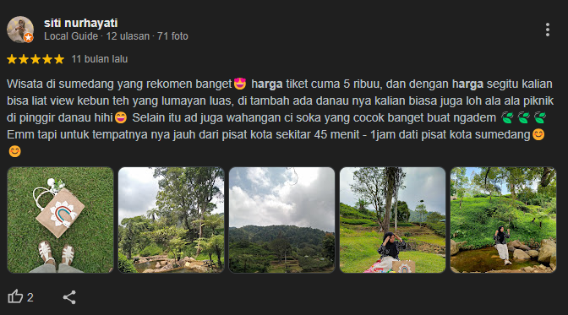

Gambar 1.4 Tangkapan Layar Ulasan Positif Harga Cisoka Eco Green Park

Sumber: *Google Review* Cisoka *Eco Green Park* (2025)

Ulasan tersebut mengungkapkan bahwa wisatawan merasa harga tiket masuk sangat terjangkau dan sebanding dengan pengalaman yang mereka dapatkan, seperti pemandangan dan suasana yang menyegarkan. Hal ini menunjukkan bahwa penetapan harga yang kompetitif dapat meningkatkan daya tarik objek wisata dan mendorong wisatawan untuk kembali berkunjung. Oleh karena itu, menjaga keseimbangan antara harga dan nilai yang dirasakan oleh wisatawan menjadi salah satu strategi terpenting bagi pengelola Cisoka *Eco Green Park.*

Daya tarik wisata merupakan salah satu faktor yang mendorong wisatawan untuk kembali berkunjung (Ginting et al., 2022). Sebagai elemen penting dalam produk pariwisata, daya tarik memiliki kekuatan yang khas, mampu menginspirasi para wisatawan dan mendorong mereka untuk menjelajahi lebih jauh (Mill & Morrison, 1985). Elemen daya tarik ini menjadi salah satu komponen penting dalam menciptakan pengalaman yang berkesan bagi wisatawan. Namun, daya tarik Cisoka *Eco Green Park* belum sepenuhnya memenuhi harapan beberapa wisatawan. Berikut adalah ulasan negatif dari seorang pengunjung yang mengungkapkan ketidakpuasan terhadap daya tarik dan fasilitas yang ada:

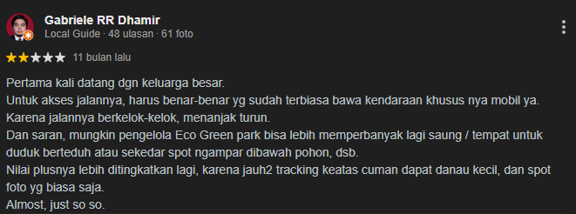

Gambar 1.5 Tangkapan Layar Ulasan Negatif Daya Tarik Wisata Cisoka Eco Green Park

Sumber: *Google Review* Cisoka *Eco Green Park* (2025)

Dalam Gambar 1.5, wisatawan menyampaikan pengalaman pertama mereka yang kurang memuaskan saat berkunjung bersama keluarga besar. Tantangan akses jalan yang berkelok dan menanjak menjadi salah satu kendala yang dirasakan, terutama bagi wisatawan yang belum terbiasa membawa kendaraan di medan tersebut. Selain itu, kurangnya fasilitas seperti saung atau tempat berteduh yang memadai menambah ketidaknyamanan wisatawan. Hal ini diperparah dengan daya tarik utama seperti danau kecil dan spot foto yang dianggap kurang menarik. Umpan balik ini mengindikasikan bahwa meskipun potensi pariwisata sangat menjanjikan, pihak-pihak yang bertanggung jawab perlu berusaha lebih keras untuk meningkatkan daya tarik wisata. Hal ini penting agar wisatawan dapat menikmati pengalaman yang lebih memuaskan.

Perlu adanya strategi bagi Cisoka *Eco Green Park* untuk menciptakan pengalaman yang berkesan dan memotivasi wisatawan untuk kembali berkunjung. Kemungkinan wisatawan untuk kembali tidak hanya bergantung pada satu aspek saja, melainkan pada kombinasi dari berbagai faktor. Penelitian ini mempertimbangkan empat variabel independen, yakni kualitas pelayanan, citra wisata, daya tarik wisata, dan harga, serta satu variabel dependen, yakni *revisit intention.* Melalui penelitian ini, diharapkan pengelola dapat lebih memahami faktor-faktor yang memengaruhi keputusan wisatawan dalam berkunjung kembali.

Dengan pemahaman tersebut, Cisoka *Eco Green Park* dapat meningkatkan potensi pariwisata yang dimiliki dan memaksimalkan manfaatnya, baik bagi objek wisata itu sendiri maupun bagi masyarakat sekitar. Berdasarkan latar belakang, permasalahan, dan penjelasan yang telah disampaikan sebelumnya, peneliti merasa tertarik untuk meneliti lebih lanjut mengenai pengaruh kualitas pelayanan, citra wisata, harga, dan daya tarik objek wisata terhadap *revisit intention* ke objek wisata Cisoka *Eco Green Park.* Berdasarkan hal tersebut, penelitian ini diberi judul: **“Analisis Faktor yang Memengaruhi *Revisit Intention* ke Objek Wisata Cisoka *Eco Green Park*”.**

* 1. **Rumusan Masalah**

Permasalahan dalam penelitian ini akan dirumuskan sebagai berikut:

1. Apakah faktor kualitas pelayanan berpengaruh secara parsial terhadap *revisit intention* ke objek wisata Cisoka *Eco Green Park*?
2. Apakah faktor citra wisata berpengaruh secara parsial terhadap *revisit intention* ke objek wisata Cisoka *Eco Green Park*?
3. Apakah faktor daya tarik wisata berpengaruh secara parsial terhadap *revisit intention* ke objek wisata Cisoka *Eco Green Park*?
4. Apakah faktor harga berpengaruh secara parsial terhadap *revisit intention* ke objek wisata Cisoka *Eco Green Park*?
5. Apakah faktor kualitas pelayanan, citra wisata, daya tarik wisata, dan harga berpengaruh secara simultan terhadap *revisit intention* ke objek wisata Cisoka *Eco Green Park*?
6. Faktor apakah yang paling dominan memengaruhi *revisit intention* ke objek wisata Cisoka *Eco Green Park*?
   1. **Tujuan Penelitian**

Berdasarkan latar belakang dan permasalahan yang telah dijelaskan, tujuan penelitian ini secara spesifik ditetapkan untuk meraih hal-hal sebagai berikut.

1. Untuk mengetahui faktor kualitas pelayanan berpengaruh secara parsial terhadap *revisit intention* ke objek wisata Cisoka *Eco Green Park*.
2. Untuk mengetahui faktor citra wisata berpengaruh secara parsial terhadap *revisit intention* ke objek wisata Cisoka *Eco Green Park*.
3. Untuk mengetahui daya tarik wisata berpengaruh secara parsial terhadap *revisit intention* ke objek wisata Cisoka *Eco Green Park*.
4. Untuk mengetahui faktor harga berpengaruh secara parsial terhadap *revisit intention* ke objek wisata Cisoka *Eco Green Park*.
5. Untuk mengetahui faktor kualitas pelayanan, citra wisata, daya tarik wisata, dan harga berpengaruh secara simultan terhadap *revisit intention* ke objek wisata Cisoka *Eco Green Park*.
6. Untuk mengetahui apakah yang paling dominan memengaruhi *revisit intention* ke objek wisata Cisoka *Eco Green Park*.
   1. **Manfaat Penelitian**

Penelitian ini diharapkan memberikan manfaat baik dari segi teoretis maupun praktis, sesuai dengan tujuan yang ingin dicapai.

1. Secara teoretis

Hasil penelitian ini diharapkan mampu untuk memperluas dan memperdalam pemahaman mengenai faktor-faktor yang memengaruhi *revisit intention* dalam mengunjungi objek wisata.

1. Secara praktis
2. Untuk penulis, penelitian ini diharapkan dapat menambah wawasan serta pengalaman dalam menganalisis berbagai faktor yang berperan dalam membentuk minat wisatawan untuk kembali mengunjungi suatu objek wisata.
3. Untuk peneliti lainnya, diharapkan penelitian ini dapat menjadi langkah awal, sebagai pembanding, atau referensi untuk kegiatan penelitian selanjutnya dalam pengembangan ilmu kepariwisataan, khususnya yang berkaitan dengan teori dan aspek-aspek yang memotivasi wisatawan.
4. Bagi pengelola objek wisata, hasil penelitian ini diharapkan dapat menjadi sumber pengetahuan yang berguna dalam menyusun strategi efektif untuk meningkatkan daya tarik objek wisata yang dikelola.
5. Bagi lembaga, hasil penelitian ini dimaksudkan sebagai rujukan untuk penelitian yang serupa dan sebagai bahan bacaan yang bermanfaat bagi mahasiswa.
   1. **Struktur Organisasi Skripsi**

Tulisan ini terdiri dari lima bab yang disusun sesuai dengan pedoman penulisan karya ilmiah yang ditetapkan oleh Universitas Pendidikan Indonesia. Berikut adalah tata cara penulisan yang digunakan:

1. Bab I: Pendahuluan

Bab ini menguraikan latar belakang penelitian, perumusan masalah, tujuan penelitian, manfaat penelitian, serta sistematika penulisan skripsi.

1. Bab II: Kajian Pustaka

Bab ini membahas teori-teori yang relevan, hipotesis penelitian, serta kerangka berpikir yang menjadi dasar dalam penelitian ini.

1. Bab III: Metode Penelitian

Bab ini menjelaskan metode penelitian yang digunakan, meliputi lokasi penelitian, desain penelitian, partisipan, populasi dan sampel, variabel penelitian, instrumen penelitian, prosedur penelitian, serta teknik analisis data.

1. Bab IV: Hasil dan Pembahasan

Pada bagian ini dipaparkan hasil penelitian yang diperoleh, disertai dengan analisis dan pembahasannya.

1. Bab V: Kesimpulan, Implikasi, dan Rekomendasi

Bab terakhir berisi kesimpulan dari penelitian, implikasi yang dapat diambil dari temuan penelitian, serta rekomendasi yang dapat diberikan berdasarkan hasil analisis.